新闻与传播学院2024年博士生招考资格审核方案
根据《2024年上海体育大学博士研究生招生章程》、《上海体育大学关于2024年硕、博研招考试调整的通知》、《上海体育大学博士研究生“申请-考核”制招生办法(2023年修订)》和《上海体育大学研究生硕博连读招生与培养办法(2023年修订)》等相关通知，新闻与传播学院拟定博士生招考资格审核方案如下：
一、博士生招考资格审核小组成员
（一）成立博士生招考资格审核小组。学院院长担任组长，负责招生审核工作任务的布置与统筹。新闻与传播学院学术分委员会全体成员和具有招生资格的博士生导师担任组员，负责材料的评审及打分。
（二）成立博士生招考资格审核监督小组。由学院党委书记和纪检委员组成，负责招考工作的纪律监督。

二、博士生招考资格审核小组工作方式
（一）研究生秘书负责收集招考资格审核材料，汇总交至新闻与传播学院学术委员会。
（二）召开博士生招考资格材料评审会，招考资格材料由专人进行审核打分，审核结果和成绩提交招考资格审核小组复核。成绩合格者，进入综合考核程序；成绩不合格者，不能进入综合考核程序。

三、报考条件
（一）普通招考
见《2024年上海体育大学博士研究生招生章程》
（二）申请－考核
见《上海体育大学博士研究生“申请-考核”制招生办法(2023年修订)》。
（三）硕博连读
见《上海体育大学研究生硕博连读招生与培养办法(2023年修订)》。

四、博士生招考资格审核评分标准与细则
材料审核成绩由外语水平、学业表现和科研成果三个部分组成，满分为100分，60分及以上为合格。成绩合格者，进入综合考核程序；成绩不合格者，不能进入综合考核程序。各类型具体评分细则如下：
（一） 普通招考
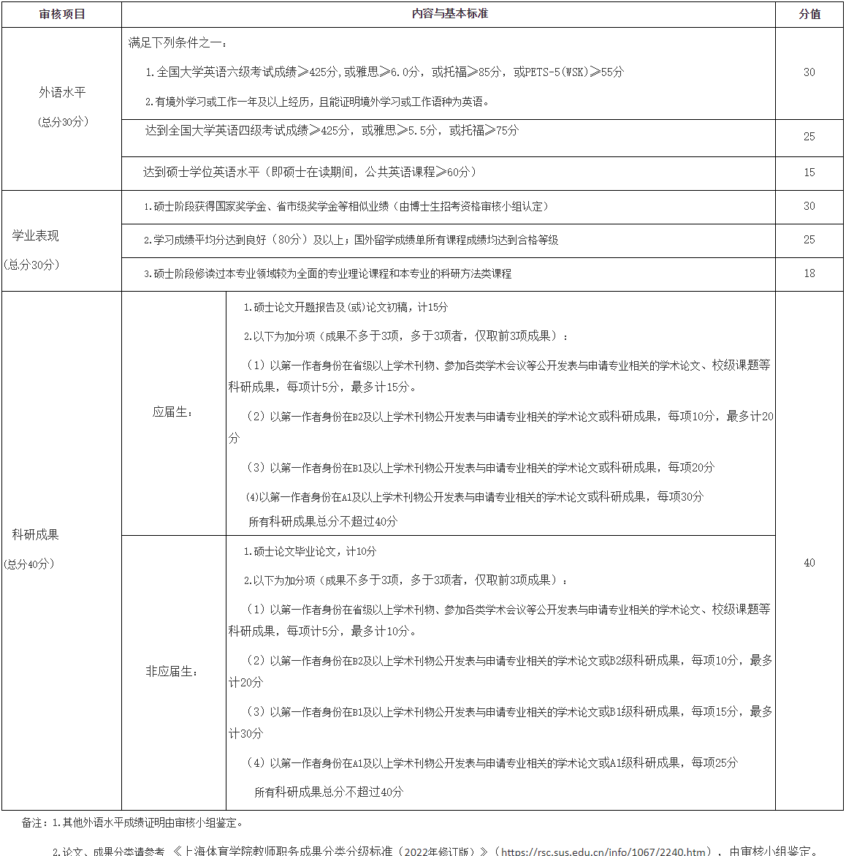
备注：1.其他外语水平成绩证明由审核小组鉴定。
2.论文、成果分类请参考 《上海体育学院教师职务成果分类分级标准（2022年修订版）》（https://rsc.sus.edu.cn/info/1067/2240.htm），由审核小组鉴定。

（二） 申请-考核
1. 英语水平要求（须具备以下条件之一）
（1）应达到全国大学英语六级考试成绩≥425分,或雅思≥6.0分，或托福≥85分，或PETS-5(WSK)≥55分。
（2）有境外学习或工作一年及以上经历，并证明境外学习或工作语种为英语。
2. 成果要求
（1）应届硕士生应以排序首位第一作者身份在较高水平学术刊物公开发表与申请专业相关的学术论文至少1篇；非应届硕士生应以排序首位第一作者身份在较高水平学术刊物公开发表与申请专业相关的学术论文至少2篇或者在高水平学术刊物公开发表与申请专业相关的学术论文至少1篇（仅限正刊正式发表的原创性论文）。
（2）以第一负责人正式出版高水平学术专著1部，或编写高水平教材1部。（需经学校组织的专家进行认定）
（3）以第一负责人获得省部级及以上教学、科研成果二等及以上奖项1项，或被省级以上政府部门采纳的决策咨询报告2项。
（4）以第一负责人获得国家发明专利1项，且获得成果转化经费不少于100万元人民币。
（5）参与过省部级及以上科研项目的研究工作，或者参与过规划（统编）教材的编写工作，或参与过国家级课程的建设工作，或参与指导过挑战杯、互联网+全国银奖及以上项目的指导工作。
以上成果应与所申报的专业相关,为近3年内取得（以申请当年的11月30日为界）。其中应届硕士生需满足成果（1）-（4）中之一；非应届硕士生在满足成果（1）-（4）中之一的基础上，还须同时满足成果（5）的要求。具有运动健将等级（或同等级别）的申请者，成果要求同应届硕士生。
达到上述英语水平要求和成果要求者，视为合格；低于上述英语水平要求和成果要求者，视为不合格。
（三）硕博连读
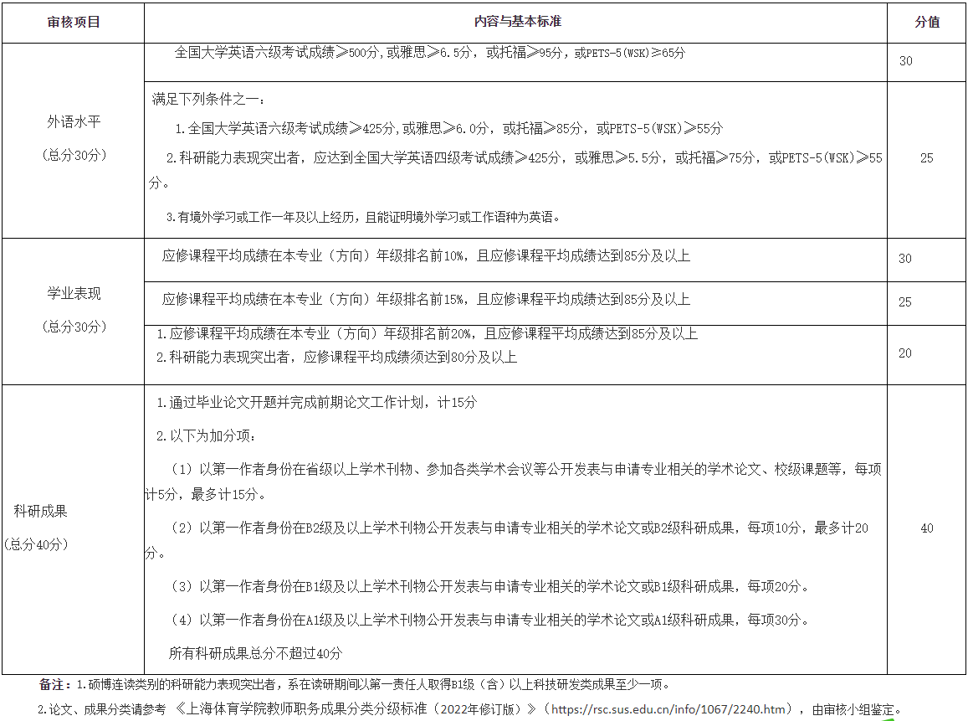
五、博士生招考资格审核资格材料
申请人须在规定时间内，按要求提交申请材料（按序号顺序装订）,须将以下所有材料原件扫描，按序号顺序制作成一个PDF文档。文件名为“2024博考+普通招考/申请-考核制/硕博连读+报考专业名称+姓名+身份证号后四位”。PDF文档必须与纸质材料内容一致。
博考科研获奖表、专家推荐书等表格可在研究生处网站“下载专区-招生类表格”中下载。
（一）普通招考
1.完成网上报名后打印《博士学位研究生网上报名信息简表》（用 A4 纸打印，签署姓名）。
2.身份证复印件，前置学历、学位证书复印件（在读研究生提供研究生在读证明）、《教育部学籍在线验证报告》或《教育部学历证书电子注册备案表》。
3.本人最高英语水平成绩证明复印件。
4.硕士课程成绩单（须加盖研究生培养部门公章）。
5.博考科研获奖表及代表性学术成果复印件（不多于3项，多于3项者，仅取前3项成果）。
6.两封本学科或相近学科的高级职称的博考专家推荐书原件（专家须亲笔签名）。
7.已获得硕士学位的须提供硕士学位论文全文（在读研究生提供开题报告）复印件。
8.个人陈述（自我评述、学术志向、科研兴趣和研究方向等，1500-2000字）。
9.博士研究计划书（包括研究背景、研究目的和意义、研究内容、研究思路与方法、预期结果、研究创新等，5000字以内）。
10.上海体育大学招收博士研究生思想政治素质和品德考核表。

（二）申请-考核
1.完成网上报名后打印《博士学位研究生网上报名信息简表》（用 A4 纸打印，签署姓名）。
2.身份证复印件，硕士和本科学历、学位证书复印件（应届硕士生提供研究生在籍证明）。
3.硕士和本科期间成绩单（须加盖出具部门：本科-教务处、硕士-研究生处、档案-档案馆公章）。
4.博考科研获奖表及公开发表的学术成果、运动成绩证明等材料复印件。
5.所报考导师出具的书面同意报考函。
6.两封本学科或相近学科的高级职称的博考专家推荐书原件（专家须亲笔签名）。
7.本人最高英语水平成绩证明复印件。
8.硕士学位论文全文及硕士学位论文评议书复印件（应届硕士毕业生提供开题报告、论文详细摘要和目录）。
9.申请者自我评价和攻博期间的科学研究计划书（3000 字以内）。
10.上海体育大学招收博士研究生思想政治素质和品德考核表。
11.报考定向培养的申请者需提交申请者所在单位人事部门出具的同意报考证明、同意脱产学习证明各1份； 报考非定向培养的非应届在职申请者需提供所在单位人事部门出具的同意离职证明。申请者与所在单位因报考问题引起纠纷而造成不能被录取的后果，招生单位不负责任。

（三）硕博连读
1.按照当年博士生招生章程要求，选择“硕博类别”，完成网上报名后打印《博士学位研究生网上报名信息简表》（用 A4 纸打印，签署姓名）。
2.身份证复印件。
3.博考科研获奖表及代表性学术成果复印件（不多于3项，多于3项者，仅取前3项成果）。
4.报考意向导师出具的书面同意报考函。
5.两封本学科或相近学科的高级职称的博考专家推荐书原件（专家须亲笔签名）。
6.本人最高英语水平成绩证明复印件。
7.硕士学位论文开题报告。
8.申请人自我评价和攻博期间的科学研究计划书（3000 字以内）。
9.上海体育大学招收博士研究生思想政治素质和品德考核表。
10.本人其他获奖材料证明等
六、工作程序
（一）报名
（二）提交材料：申请人在规定时间内，按要求提交申请材料。申请人必须保证申请材料的真实性和准确性，不得伪造有关证明。一经发现作伪属实，不论何时，将取消其申请、录取资格或取消学籍，且5年内不接受再报考。
（三）审核：新闻与传播学院成立博士生招考资格审核小组，申请人材料将按照本文第二条“博士生招考资格审核小组工作方式”进行审核。考生需提供相关支撑材料，因材料不全导致审核不通过，由考生责任自负。存在特殊情况和争议时由新闻与传播学院学术委员会讨论后决定，最终解释权归上海体育大学新闻与传播学院。
（四）公布资格审核结果。

七、考生资格审查材料提交形式及截止时间
（一）申请-考核制提交材料
1.纸质版：一套
收件地址：上海市杨浦区清源环路650号新闻与传播学院3220办公室
收件人：何老师
电话：021-65507282
纸质版本材料提交截止时间：2023年12月15日（以寄出时间为准）。
备注：为保证材料精准到达，建议选择顺丰或者EMS进行投递。
2.电子版：一套
纸质版的扫描件，按顺序扫描为一个PDF文件，文件名：2024博考+申请-考核制+报考专业名称+姓名+身份证号后四位，发送指定邮箱。
邮箱：rw@sus.edu.cn
电子版本材料提交截止时间：2023年12月15日中午12时

（二）硕博连读和普通招考提交材料
电子版材料：一套
按照提交材料的要求按顺序生成PDF文件，文件名：2024博考+硕博连读/普通招考+报考专业名称+姓名+身份证号后四位，发送指定邮箱。
邮箱：rw@sus.edu.cn
电子版本材料提交截止时间：2024年1月10日17时。

八、考生资格审查结果公布时间
（一）普通招考
新闻与传播学院博士研究生招生材料资格审核认定专家小组根据考生提交的材料，进行资格审查和评分，审查结果将于2024年3月公布，详细请关注新闻与传播学院官网（https://xw.sus.edu.cn/）
（二）申请-考核
新闻与传播学院博士研究生招生材料资格审核认定专家小组根据考生提交的材料，进行资格审查和评分，审查结果预计于2023年12月中下旬公布，详细请关注新闻与传播学院官网（https://xw.sus.edu.cn/）。
（三）硕博连读
新闻与传播学院博士研究生招生材料资格审核认定专家小组根据考生提交的材料，进行资格审查和评分，审查结果将于2024年3月公布，详细请关注新闻与传播学院官网（https://xw.sus.edu.cn/）。

